ИНСТРУКЦИЯ
ДЛЯ ПОДАЧИ ЗАЯВКИ В СИСТЕМЕ 1С: ДОКУМЕНТООБОРОТ
НА ПЕЧАТНЫЕ И КОПИРОВАЛЬНЫЕ РАБОТЫ

- Необходимо зайти в 1С:Документооборот под своими учетными данными.
- Для создания заявки в издательство необходимо создать внутренний документ. Для этого заходим в раздел «Мои документы» (рисунок 1)
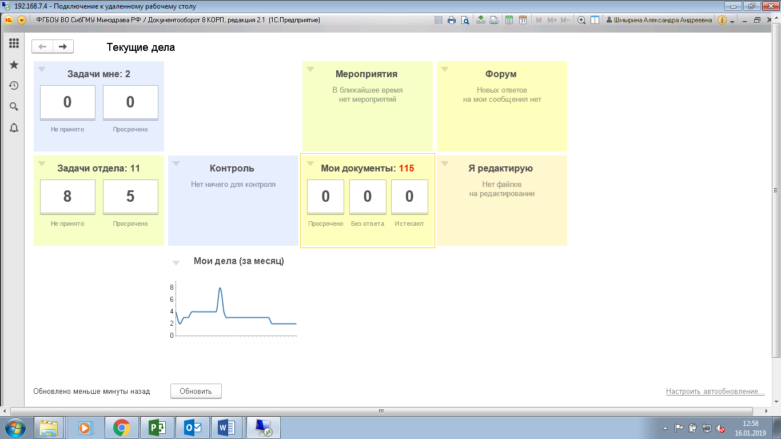
Рисунок 1

- Нажимаем кнопку «Создать»/«Внутренний документ» (рисунок 2)
Рисунок 2
- В открывшемся окне выбираем шаблон «Печатные и копировальные работы»/ «Заявка на печать» (рисунок 3)
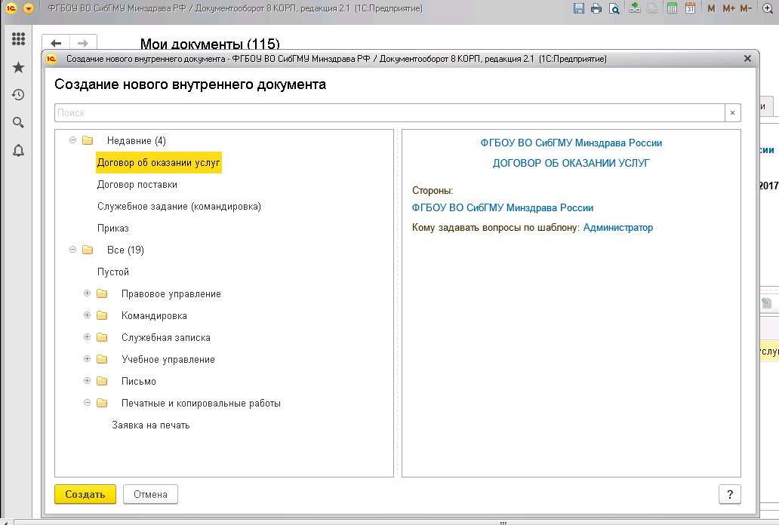
Рисунок 3
- В открывшемся окне необходимо заполнить следующие поля (рисунок 4):
- Наименование документа
- Папка (выбрать свое подразделение)
- Телефон/email (на вкладке «Свойства»)
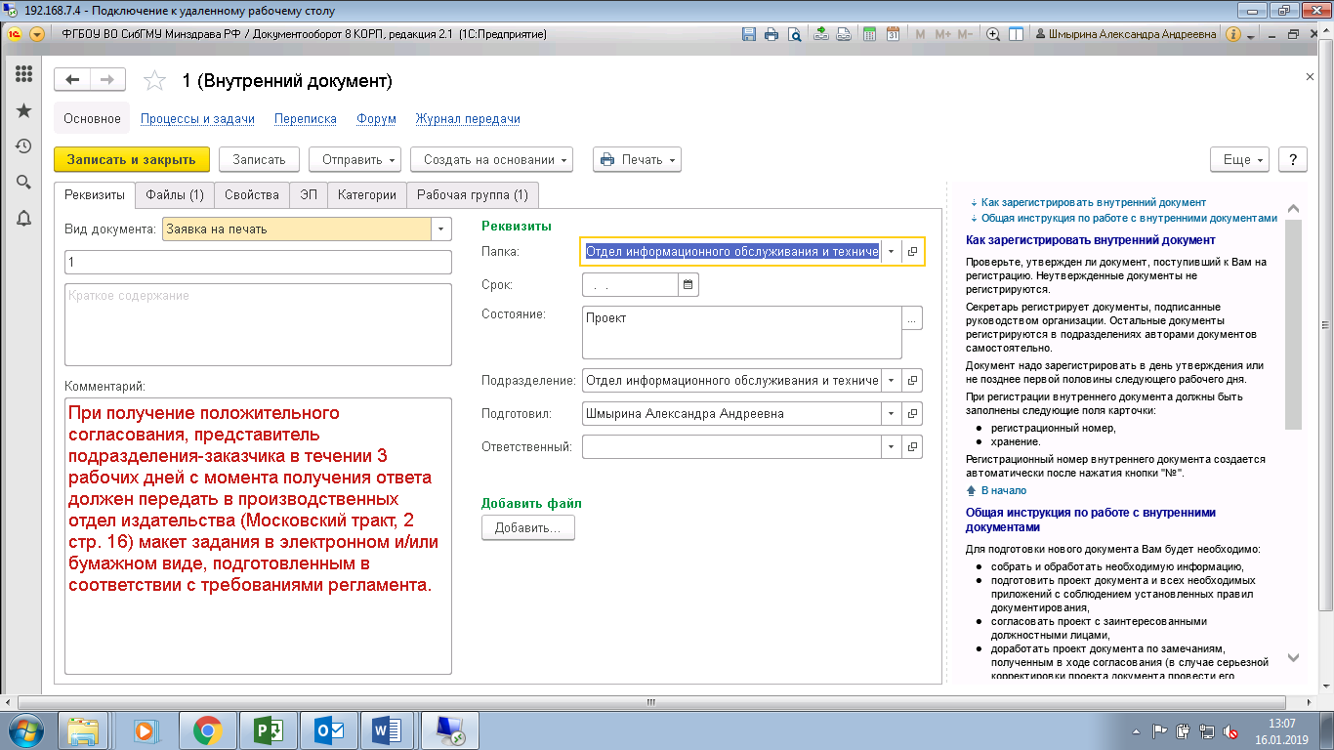
Рисунок 4
- Открыть вкладку «Файл» и заполнить заявку в формате doc (рисунок 5). Для этого документ необходимо открыть для редактирования. После заполнения необходимо сохранить и закрыть. Затем нажать вкладку «добавить» и прикрепить файл макета задания в формате pdf.
Рисунок 5

- Далее необходимо направить заявку на согласования. Для этого Нажимаем кнопку «Отправить»/ «Еще варианты» (рисунок 6)
Рисунок 6
- Далее выбираем требуемый шаблон для согласования (рисунок 7)
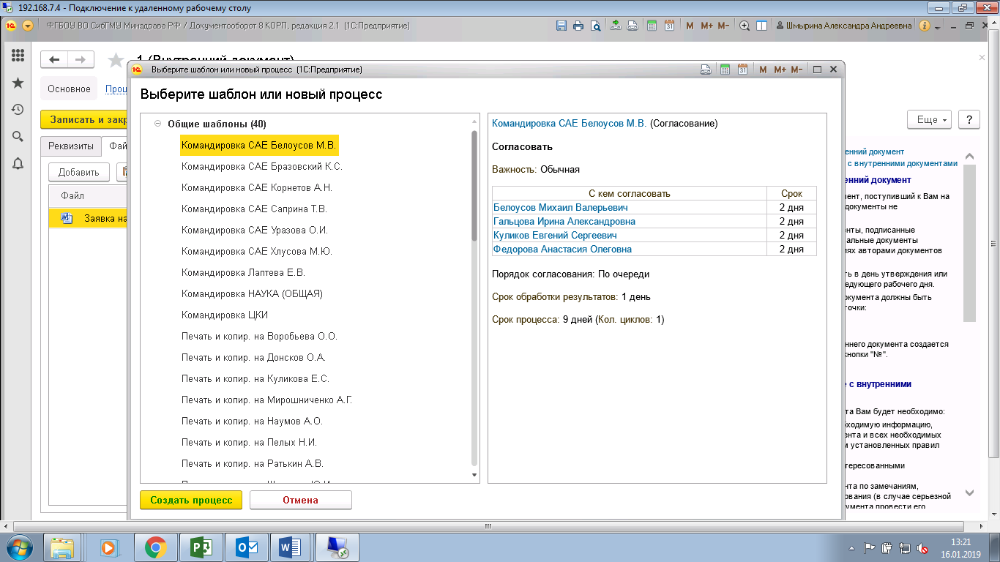
Рисунок 7

- В открывшемся окне при необходимости добавляем пользователей для согласования и нажимаем кнопку «Стартовать и закрыть» (рисунок 8)
